Software Requirements Specification
Aplikasi Mobile Pengelolaan Absensi dan Disiplin Siswa/i di SMA Negeri 3 Subang
Version 1.0 approved
Prepared by Kelompok 8
10601006 – Baraja Putra
10601020 – Lucky Jayadinata
10601020 – Muhammad Sabil Ibnu Sahlan
10601025 - Puspitasari

25 Februari 2025

PERSONALITY USING SOFTWARE SOCIETY / POLITEKNIK NEGERI SUBANG
Daftar Isi

1. Pendahuluan 1
1.1 Tujuan Dokumen 1
1.2 Ruang Lingkup Perangkat Lunak 2
1.3 .Definisi, Akronim, dan Singkatan 2
1.4 Referensi 2
1.5 Gambaran Umum 2
2. Deskripsi Umum 4
2.1 Perspektif Perangkat Lunak 4
2.2 Manfaat Perangkat Lunak 4
2.3 Fungsi Perangkat Lunak 5
2.4 Penggolongan Karakterik Pengguna 5
2.5 Kriteria Keberhasilan 6
2.6 Batasan 7
2.7 Asumsi dan Ketergantungan 7
2.8 Dokumentasi Pengguna 8
3. Spesifikasi Kebutuhan 10
3.1 Kebutuhan Fungsional 10
3.2 Kebutuhan Non-Fungsional 12
3.3 Kebutuhan Antar Muka 13
4. Use Case Diagram 15
4.1 Diagram Usecase 15
4.2 Deskripsi Usecase 15
5. Kriteria Penerimaan dan Pengujian 32
5.1 Kriteria Penerimaan 32
5.2 Metode Pengujian 33
6. Hardware Interface 33
6.1 Spesifikasi Perangkat Keras Minimum 33
6.2 Interaksi Perangkat Lunak dengan Perangkat Keras 34
6.3 Protokol dan Antarmuka Komunikasi 34
7. Software Interface 34
8. Communication Interface 35
9. Lampiran 36
9.1 Glosarium 36
9.2 Dokumentasi Pendukung 37
10. Persetujuan dan Revisi 40
10.1 Persetujuan Pemangku Kepentingan 40
10.2 Rencana Revisi 41

Revision History
Author | Date | Description | Version

Pendahuluan

Tujuan Dokumen
Pengelolaan kehadiran dan disiplin siswa berperan penting dalam menciptakan lingkungan belajar yang tertib dan kondusif. Namun, di SMA Negeri 3 Subang, pencatatan absensi dan pemberian Surat Peringatan (SP) masih dilakukan secara manual, yang sering kali menyebabkan keterlambatan rekapitulasi, kesalahan pencatatan, serta kesulitan dalam memantau riwayat pelanggaran siswa secara menyeluruh.
Metode manual ini tidak hanya memakan waktu, tetapi juga meningkatkan risiko kehilangan atau ketidaksesuaian data. Akibatnya, pihak sekolah mengalami kendala dalam melakukan evaluasi dan tindak lanjut terhadap kedisiplinan siswa. Selain itu, keterbatasan akses terhadap data yang akurat dapat menghambat pengambilan keputusan yang cepat dan efektif. Untuk mengatasi permasalahan ini, penerapan aplikasi mobile menjadi solusi efektif yang memungkinkan pencatatan presensi secara real-time, otomatisasi rekapitulasi data, serta pemantauan riwayat pelanggaran yang lebih terstruktur. Dengan sistem ini, guru BK dan pihak sekolah dapat mengakses informasi kehadiran serta kedisiplinan siswa dengan cepat dan akurat, sehingga dapat mengambil tindakan lebih tepat waktu.
Dokumen Spesifikasi Kebutuhan Perangkat Lunak (Software Requirements Specification) ini disusun sebagai panduan dalam pengembangan Aplikasi Mobile Pengelolaan Presensi dan Disiplin Siswa/i SMA Negeri 3 Subang. Dokumen ini mencakup spesifikasi kebutuhan sistem yang harus dipenuhi agar aplikasi dapat berfungsi optimal dalam mendukung manajemen kehadiran dan disiplin siswa secara lebih efisien, transparan, dan akurat. Dengan adanya sistem ini, diharapkan sekolah dapat meningkatkan efektivitas pengelolaan data serta menciptakan lingkungan yang lebih tertib dan terorganisir.

Ruang Lingkup Perangkat Lunak
Aplikasi Mobile Pengelolaan Presensi dan Disiplin Siswa/i SMA Negeri 3 Subang dirancang untuk mencatat kehadiran serta mengelola disiplin siswa secara efisien dan terintegrasi. Sistem ini memungkinkan pencatatan real-time, rekapitulasi otomatis, serta pemantauan pelanggaran siswa.
- Memfasilitasi pencatatan kehadiran siswa secara otomatis melalui metode berbasis QR code.
- Menyediakan laporan otomatis mengenai kehadiran siswa, termasuk keterlambatan, izin, dan ketidakhadiran, yang dapat diakses oleh guru BK dan wali kelas.
- Merekam pelanggaran siswa, mengelola data Surat Peringatan (SP), serta memberikan notifikasi kepada pihak terkait.
- Menyediakan tampilan analisis data kehadiran dan pelanggaran dalam bentuk grafik serta laporan yang dapat diunduh.
- Mengatur hak akses pengguna berdasarkan peran, termasuk guru BK, wali kelas, dan siswa.

.Definisi, Akronim, dan Singkatan
- SRS (Software Requirements Specification): Dokumen yang berisi spesifikasi kebutuhan atau persyaratan perangkat lunak.
- QR Code (Quick Response Code): Kode matriks dua dimensi yang digunakan untuk menyimpan data dan dapat dipindai oleh perangkat.
- SP (Surat Peringatan): Dokumen resmi yang diberikan kepada siswa sebagai bentuk peringatan atas pelanggaran disiplin.
- BK (Bimbingan Konseling): Unit di sekolah yang bertanggung jawab atas pembinaan dan pengawasan disiplin siswa.
- UI (User Interface): Antarmuka pengguna yang digunakan untuk berinteraksi dengan aplikasi.
- UX (User Experience) – Pengalaman pengguna saat berinteraksi dengan sistem atau aplikasi.
- HTTP (Hypertext Transfer Protocol) – Protokol yang digunakan untuk komunikasi antara klien dan server dalam jaringan web.
- REST API (Representational State Transfer Application Programming Interface) – Antarmuka yang memungkinkan komunikasi antara sistem melalui protokol HTTP.

Referensi
IEEE Recommended Practice for Software Requirements Specifications

Gambaran Umum
Aplikasi Mobile Pengelolaan Presensi dan Disiplin Siswa/i di SMA Negeri 3 Subang dikembangkan untuk membantu guru BK dan wali kelas dalam mencatat kehadiran serta mengelola disiplin siswa secara lebih efektif dan terintegrasi. Sistem ini memungkinkan pencatatan presensi dilakukan secara otomatis menggunakan metode berbasis QR code sehingga mengurangi kesalahan pencatatan dan mempercepat rekapitulasi kehadiran. Selain itu, sistem ini memfasilitasi pengelolaan Surat Peringatan (SP) bagi siswa yang melanggar peraturan sekolah, memastikan setiap pelanggaran terdokumentasi dengan baik dan dapat dipantau secara sistematis oleh guru BK dan wali kelas.
Dokumen ini mencakup deskripsi mendetail mengenai persyaratan perangkat lunak dan perangkat keras yang diperlukan dalam pengembangan sistem ini, serta manfaat yang diharapkan bagi pengguna. Selain itu, dijelaskan pula batasan teknis dan fungsional yang berlaku dalam implementasi sistem.
Aplikasi ini dikembangkan berbasis mobile, memungkinkan akses yang lebih fleksibel bagi guru BK, wali kelas, dan siswa. Dengan adanya sistem ini, diharapkan proses administrasi kehadiran dan disiplin siswa dapat dilakukan secara lebih efisien, transparan, serta mendukung peningkatan ketertiban dan kedisiplinan di lingkungan sekolah.

Deskripsi Umum

Perspektif Perangkat Lunak
Aplikasi Pengelolaan Presensi dan Disiplin Siswa/i SMA Negeri 3 Subang dikembangkan sebagai solusi berbasis mobile untuk membantu guru BK dan wali kelas dalam mencatat serta mengelola kehadiran dan disiplin siswa dengan lebih efisien. Aplikasi ini beroperasi secara mandiri namun tetap dapat berintegrasi dengan sistem database sekolah yang menyimpan informasi akademik dan kehadiran siswa.
Aplikasi ini memungkinkan pencatatan presensi secara real-time menggunakan metode Dynamic QR Code, yang akan diperbarui setiap sesi presensi untuk memastikan keakuratan data dan mencegah penyalahgunaan. Setiap siswa wajib melakukan pemindaian QR Code yang dihasilkan sistem untuk mencatat kehadiran mereka. Data yang tercatat akan langsung tersimpan dalam sistem, sehingga meminimalkan risiko kesalahan pencatatan dan mempercepat proses rekapitulasi kehadiran. Selain itu, fitur pengelolaan disiplin siswa memungkinkan wali kelas untuk mencatat serta melacak pelanggaran siswa, termasuk pemberian Surat Peringatan (SP), sehingga memudahkan pemantauan riwayat disiplin setiap siswa.
Aplikasi ini juga dilengkapi dengan sistem hak akses berjenjang, di mana hanya guru BK, wali kelas, dan siswa yang dapat mengakses fitur sesuai dengan peran masing-masing. Dengan penyimpanan berbasis cloud, aplikasi ini memastikan data selalu tersedia dan dapat diakses kapan saja dengan tingkat keamanan yang tinggi.
Dengan adanya aplikasi ini, diharapkan pengelolaan presensi dan disiplin siswa di SMA Negeri 3 Subang menjadi lebih efisien, akurat, dan mudah digunakan oleh seluruh pihak yang terlibat.

Manfaat Perangkat Lunak
Adapun manfaat dari perangkat lunak ini ialah:
- Meningkatkan efisiensi presensi dengan pencatatan otomatis dan real-time menggunakan Dynamic QR Code.
- Meminimalkan kesalahan pencatatan dengan sistem otomatis yang memastikan data lebih akurat dan terpercaya.
- Memudahkan pemantauan kehadiran dan disiplin siswa melalui akses riwayat yang sistematis bagi guru BK dan wali kelas.
- Mempercepat proses rekapitulasi data dengan laporan otomatis yang dapat diakses kapan saja.
- Menjamin keamanan data dengan penyimpanan berbasis cloud yang hanya dapat diakses oleh pihak berwenang.

Fungsi Perangkat Lunak
Adapun fungsi dari perangkat lunak ini ialah:
- Mencatat presensi siswa secara otomatis menggunakan Dynamic QR Code.
- Mendokumentasikan dan mengelola data disiplin siswa, termasuk pelanggaran dan Surat Peringatan (SP).
- Memungkinkan guru BK untuk mengelola data presensi dan disiplin siswa, sementara wali kelas hanya dapat melihat data tersebut.
- Menghasilkan laporan kehadiran dan pelanggaran siswa secara otomatis untuk memudahkan pemantauan.
- Menyimpan dan mengelola data secara aman dengan sistem berbasis cloud.

Penggolongan Karakterik Pengguna
Aplikasi ini memiliki beberapa kategori pengguna dengan hak akses yang berbeda sesuai perannya. Guru BK mencatat presensi dan mengelola data disiplin, wali kelas hanya dapat melihat laporan, dan siswa melakukan presensi melalui Dynamic QR Code tanpa akses ke riwayat kehadiran. Tabel berikut merinci tugas, hak akses, dan kemampuan yang diperlukan setiap pengguna.
Tabel 1. 1 Karakteristik Pengguna
Kategori Pengguna | Tugas | Hak Akses ke aplikasi | Kemampuan yang harus dimiliki
Siswa | Melakukan presensi menggunakan Dynamic QR Code | Insert Data | Menggunakan aplikasi untuk melakukan scam QR code saat presensi
Guru BK | Mengelola presensi siswa, mengelola surat peringatan (SP), serta merekap presensi dan SP | Insert, Update, View, Generate report | Menganalisis dan mengelola data kedisiplinan siswa.
Wali Kelas | Memantau kehadiran dan pelanggaran siswa di kelasnya | View | Membaca dan menganalisis laporan melalui aplikasi

Kriteria Keberhasilan
Kriteria keberhasilan pada perangkat lunak ini ialah:
- Presensi otomatis dan akurat menggunakan Dynamic QR Code tanpa adanya kecurangan atau kesalahan pencatatan.
- Pengelolaan Surat Peringatan (SP) yang efisien, termasuk pencatatan, rekapitulasi, dan pemantauan pelanggaran siswa.
- Akses sesuai peran pengguna, di mana Guru BK dapat mengelola data presensi dan SP, wali kelas hanya dapat melihat laporan, dan siswa hanya dapat melakukan presensi.
- Laporan presensi dan disiplin siswa yang sistematis, dapat diunduh dan digunakan untuk evaluasi akademik maupun kedisiplinan.
- Antarmuka aplikasi yang user-friendly, mudah digunakan oleh semua pengguna tanpa memerlukan pelatihan khusus.
- Keamanan dan integritas data terjaga, memastikan bahwa data presensi dan SP tidak dapat diubah oleh pihak yang tidak berwenang.
- Aplikasi berjalan dengan stabil, tanpa crash atau gangguan saat digunakan dalam berbagai kondisi operasional.

Batasan
Batasan pada perangkat lunak ini ialah:
- Hanya mendukung pencatatan presensi dengan Dynamic QR Code, tanpa opsi GPS atau input manual.
- Siswa hanya dapat melakukan presensi, tanpa akses untuk melihat riwayat kehadiran.
- Wali kelas hanya memiliki hak akses untuk melihat laporan presensi dan SP, tanpa dapat mengedit data.
- Guru BK bertanggung jawab dalam mengelola data presensi siswa serta Surat Peringatan (SP).
- Diperlukan koneksi internet untuk mengakses dan menyinkronkan data dengan sistem.
- Sistem hanya digunakan dalam lingkungan SMA Negeri 3 Subang dan tidak terintegrasi dengan sekolah lain.

Asumsi dan Ketergantungan
Asumsi:
- Setiap siswa memiliki perangkat mobile yang mendukung pemindaian Dynamic QR Code dan digunakan secara rutin untuk presensi.
- Guru BK dan wali kelas memiliki akses terhadap aplikasi sesuai dengan hak akses yang ditentukan untuk memantau serta mengelola data presensi dan disiplin siswa.
- Sekolah telah menetapkan kebijakan penggunaan aplikasi ini sebagai sistem utama dalam pencatatan presensi dan pengelolaan disiplin siswa.
- Akun pengguna telah dibuat dan diverifikasi, serta setiap pengguna memahami cara mengakses dan menggunakan aplikasi dengan benar.
- Aplikasi dapat berjalan dengan optimal pada perangkat dengan spesifikasi minimum yang telah ditentukan.
- Sistem keamanan telah diterapkan untuk memastikan bahwa hanya pengguna yang berwenang dapat mengakses atau memanipulasi data dalam aplikasi.
Ketergantungan:
- Aplikasi memerlukan koneksi internet yang stabil untuk melakukan sinkronisasi data secara real-time, termasuk pencatatan presensi dan pengelolaan Surat Peringatan (SP).
- Aplikasi hanya dapat digunakan pada perangkat berbasis Android dan iOS dengan versi minimal yang telah ditentukan.
- Sistem membutuhkan integrasi dengan database sekolah untuk menyimpan dan mengelola data presensi serta riwayat disiplin siswa secara terpusat.
- Keberhasilan implementasi sistem bergantung pada keberlanjutan penggunaan oleh sekolah dalam mengadopsi aplikasi ini sebagai standar pencatatan kehadiran dan disiplin siswa.
- Sekolah atau penyedia layanan harus menyediakan dukungan teknis untuk menangani pemeliharaan sistem, pemecahan masalah, dan pembaruan aplikasi secara berkala.

Dokumentasi Pengguna
Untuk membantu pengguna dalam memahami dan menggunakan aplikasi dengan efektif kami menggunakan User Manual berisi panduan lengkap dalam bentuk dokumen yang menjelaskan cara penggunaan aplikasi, termasuk login, pemindaian Dynamic QR Code, serta pengelolaan presensi dan Surat Peringatan (SP).

Spesifikasi Kebutuhan

Kebutuhan Fungsional
Tabel 3. 1 Kebutuhan Fungsional
ID | User Story | Acceptance Criteria
S-01 | Sebagai siswa, saya ingin dapat login dan logout agar saya bisa mengakses aplikasi dengan akun saya sendiri. | - Sebagai siswa, saya ingin dapat login dan logout agar saya bisa mengakses aplikasi dengan akun saya sendiri.  - Siswa dapat logout kapan saja untuk mengakhiri sesi aplikasi.
S-02 | Sebagai siswa, saya ingin melakukan presensi menggunakan Dynamic QR Code agar kehadiran saya tercatat secara otomatis. | - Siswa dapat melakukan pemindaian QR Code yang berubah setiap kali dipindai.  - Sistem mencatat waktu dan status kehadiran siswa secara otomatis.
S-03 | Sebagai siswa, saya ingin menerima notifikasi setelah melakukan absensi agar saya yakin bahwa kehadiran saya telah tercatat. | Setelah berhasil melakukan absensi, siswa menerima notifikasi di aplikasi.
S-04 | Sebagai siswa, saya ingin dapat mengubah password agar akun saya tetap aman. | - Siswa dapat mengakses halaman pengaturan akun untuk mengubah password.  - Sistem memastikan password baru harus memenuhi standar keamanan tertentu.
BK-01 | Sebagai Guru BK, saya ingin dapat login dan logout agar saya bisa mengakses data siswa dengan akun saya sendiri. | Guru BK dapat login dan logout menggunakan username dan password yang valid.
BK-02 | Sebagai Guru BK, saya ingin melihat status presensi siswa agar saya dapat memantau kehadiran mereka. | - Guru BK dapat melihat daftar presensi siswa berdasarkan hari, tanggal, bulan, dan tahun.  - Informasi mencakup nama siswa, kelas, waktu absensi, dan status kehadiran.
BK-03 | Sebagai Guru BK, saya ingin mengunduh hasil laporan presensi agar saya bisa menyimpan dan mengelola data lebih lanjut. | Guru BK dapat mengunduh laporan presensi siswa dalam format PDF atau Excel.
BK-04 | Sebagai Guru BK, saya ingin melakukan rekap presensi agar saya bisa menganalisis pola kehadiran siswa. | Guru BK dapat mengakses laporan ringkasan presensi dalam berbagai periode waktu.
BK-05 | Sebagai Guru BK, saya ingin mencatat pelanggaran siswa agar saya bisa mendokumentasikan perilaku mereka. | Guru BK dapat memasukkan data pelanggaran, termasuk jenis pelanggaran, tanggal, dan tingkat Surat Peringatan (SP).
BK-06 | Sebagai Guru BK, saya ingin mengedit absensi siswa agar saya bisa memperbaiki data jika terjadi kesalahan pencatatan. | Guru BK dapat mengubah status presensi siswa dengan alasan yang valid.
BK-07 | Sebagai Guru BK, saya ingin menerima notifikasi setelah melakukan edit absensi agar saya yakin perubahan telah tersimpan. | Sistem mengirimkan notifikasi kepada Guru BK setelah perubahan absensi berhasil dilakukan.
BK-08 | Sebagai Guru BK, saya ingin mengakses tampilan utama dashboard agar saya bisa memantau data presensi dan pelanggaran siswa secara visual. | Guru BK dapat melihat statistik kehadiran dan pelanggaran dalam bentuk grafik atau tabel.
WK-01 | Sebagai Wali Kelas, saya ingin dapat login dan logout agar saya bisa mengakses informasi kehadiran dan disiplin siswa di kelas saya. | Wali Kelas dapat masuk dan keluar dari aplikasi dengan username dan password yang benar.
WK-02 | Sebagai Wali Kelas, saya ingin melihat status presensi siswa agar saya dapat memantau tingkat kehadiran mereka. | - Wali Kelas dapat melihat daftar kehadiran siswa dalam kelasnya.  - Informasi mencakup nama siswa, kelas, waktu absensi, dan status kehadiran.
WK-03 | Sebagai Wali Kelas, saya ingin melihat rekapitulasi kehadiran siswa agar saya dapat memantau pola kehadiran mereka secara keseluruhan. | - Wali Kelas dapat mengakses laporan rekapitulasi presensi siswa dalam format ringkasan.  - Laporan dapat difilter berdasarkan periode waktu tertentu.
WK-04 | Sebagai Wali Kelas, saya ingin melihat data pelanggaran siswa agar saya bisa mengetahui riwayat disiplin mereka. | - Wali Kelas dapat melihat daftar pelanggaran siswa yang terjadi di kelasnya.  - Informasi mencakup jenis pelanggaran, tanggal kejadian, dan tingkat Surat Peringatan (SP).
WK-05 | Sebagai Wali Kelas, saya ingin mengakses dashboard utama agar saya dapat memantau presensi dan pelanggaran siswa di kelas saya secara visual. | - Wali Kelas dapat melihat statistik kehadiran dan pelanggaran siswa dalam tampilan dashboard.  - Data ditampilkan dalam bentuk grafik atau tabel untuk analisis yang lebih mudah.

Kebutuhan Non-Fungsional
Tabel 3. 2 Kebutuhan Non-Fungsional
ID | Parameter | Kebutuhan
NF-01 | Availability | Aplikasi harus tersedia dan dapat digunakan setiap hari pada jam operasional sekolah (06:00 - 15:00 WIB).
NF-02 | Reliability | Aplikasi harus memiliki uptime minimal 99% selama jam operasional.
NF-03 | Ergonomy | Antarmuka aplikasi harus user-friendly dengan navigasi yang mudah dipahami oleh pengguna (Guru BK, Wali Kelas, dan Siswa).
NF-04 | Portability | Aplikasi harus dapat berjalan di perangkat mobile dengan sistem operasi Android minimal versi 8.0.
NF-05 | Memory | Aplikasi harus dapat berjalan dengan optimal pada perangkat dengan RAM minimal 2GB.
NF-06 | Response time | Waktu respons aplikasi dalam memproses presensi siswa menggunakan Dynamic QR Code tidak boleh lebih dari 5 detik.
NF-07 | Safety | N/A
NF-08 | Security | Aplikasi harus menggunakan enkripsi data untuk melindungi informasi presensi dan Surat Peringatan (SP).
NF-09 | Others 1: Bahasa komunikasi | Semua instruksi dan tampilan aplikasi disajikan dalam Bahasa Indonesia dan inggris.
NF-10 | Others 2: Identitas Visual | Setiap layar dalam aplikasi harus menampilkan logo sekolah untuk memastikan identitas institusi.

Kebutuhan Antar Muka
- Antarmuka Pengguna (User Interface)
- Aplikasi harus memiliki desain yang sederhana, intuitif, dan mudah digunakan oleh pengguna.
- Tampilan utama harus menyajikan informasi penting seperti status presensi, notifikasi, dan fitur utama secara jelas.
- Desain antarmuka harus responsif dan kompatibel dengan berbagai ukuran layar perangkat mobile.
- Setiap halaman harus memiliki navigasi yang konsisten untuk memudahkan pengguna berpindah antar fitur.
- Warna dan ikon harus sesuai dengan tema sekolah dan memberikan pengalaman visual yang nyaman.

- Antarmuka Fungsionalitas
- Halaman login harus menyediakan input untuk username dan password, serta fitur lupa password.
- Siswa menggunakan perangkat mobile untuk melakukan presensi dan melihat status SP. Guru BK dan Wali Kelas dapat mengakses rekapitulasi presensi dan perhitungan kehadiran melalui platform web maupun aplikasi mobile
- Halaman absensi harus menampilkan fitur pemindaian Dynamic QR Code untuk mencatat kehadiran siswa.
- Halaman laporan presensi harus menyediakan data dalam bentuk tabel dan grafik yang mudah dipahami.
- Halaman pelanggaran siswa harus memungkinkan guru BK untuk mencatat, mengedit, dan melihat riwayat SP siswa.
- Antarmuka Sistem Lain (System Interface)
- Aplikasi harus terhubung dengan database sekolah untuk menyimpan dan mengambil data presensi serta pelanggaran siswa.
- Aplikasi harus dapat mengirim notifikasi otomatis kepada siswa setelah melakukan absensi atau ketika ada perubahan data.
- Data laporan presensi dan SP harus dapat diunduh dalam format PDF atau Excel untuk keperluan dokumentasi.

Use Case Diagram

Diagram Usecase
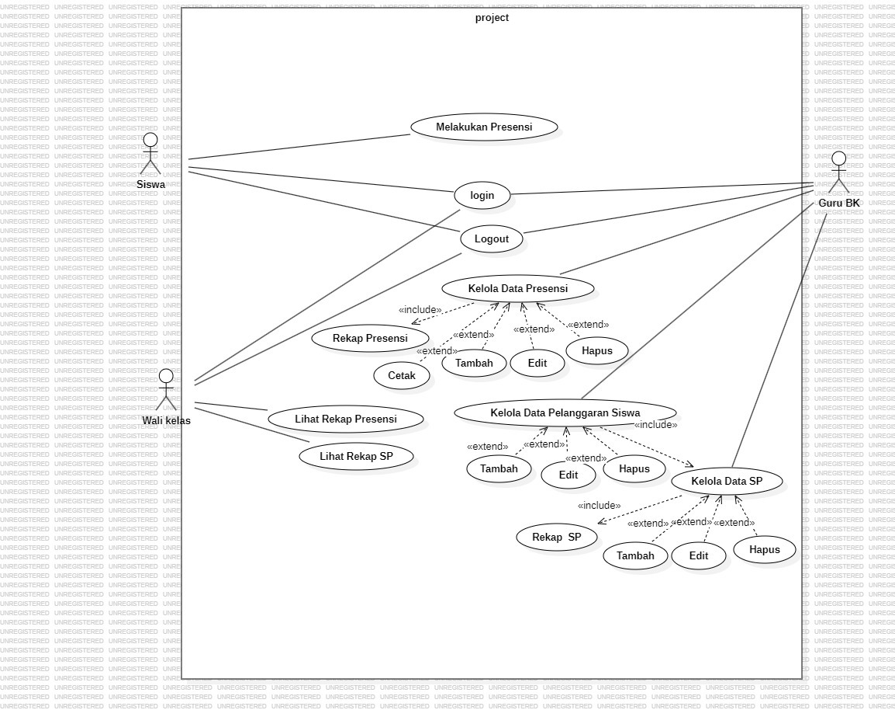
Gambar 4. 1 Diagram Usecase

Deskripsi Usecase
- Aktor
Tabel 4. 1 Aktor
No. | Aktor | Deskripsi
1. | Siswa | Siswa adalah aktor yang berinteraksi dengan sistem untuk melakukan aktivitas seperti login, mengganti password, dan melakukan presensi.
2. | Guru BK | Guru BK bertanggung jawab untuk mengelola presensi siswa, mencatat pelanggaran, serta mengelola akun dan rekap presensi siswa.
3. | Wali kelas | Wali kelas bertanggung jawab untuk melihat data presensi siswa dalam kelas mereka untuk memantau kehadiran siswa.

- Fungsi tiap actor
- Siswa
Tabel 4. 2 Fungsi Dari Aktor Siswa
No. | Usecase | Deskripsi
1. | Login | masuk ke dalam sistem menggunakan akun untuk mengakses data dan informasi yang diperlukan untuk melakukan presensi
2. | Logout | Siswa dapat keluar dari sistem setelah selesai menggunakan aplikasi atau platform. Fitur logout ini memastikan bahwa siswa bisa keluar dan mengakhiri kegiatan dalam system dengan aman dan mencegah akses tidak sah ke dalam akun mereka.
3. | Melakukan presensi | melakukan presensi kehadiran untuk menunjukkan bahwa mereka hadir dalam kelas.
4. | Menerima Notifikasi presensi | sistem akan memberikan notifikasi sebagai konfirmasi bahwa presensi telah berhasil dilakukan. Notifikasi ini memberikan feedback kepada siswa bahwa proses presensi mereka telah tercatat dengan baik dalam sistem. Hal ini memastikan siswa tahu bahwa mereka telah berhasil melakukannya dan tidak perlu khawatir tentang status presensinya.

- Guru BK
Tabel 4. 3 Fungsi Dari Aktor Guru BK
No. | Usecase | Deskripsi
1. | Login | masuk ke dalam sistem menggunakan akun untuk mengakses data dan informasi yang diperlukan, seperti data presensi siswa, pelanggaran yang tercatat, dan pengelolaan akun.
2. | Logout | Guru bk dapat keluar dari sistem setelah selesai menggunakan aplikasi atau platform. Fitur logout ini memastikan bahwa guru bk bisa keluar dan mengakhiri kegiatan dalam system dengan aman dan mencegah akses tidak sah ke dalam akun mereka.
3. | Kelola Data Presensi | hak untuk mengubah status presensi siswa jika diperlukan, misalnya jika siswa terlambat hadir atau ada kesalahan dalam pencatatan presensi.
4. | Rekap Presensi | melihat dan mengolah data presensi siswa, seperti menghitung jumlah kehadiran dan absensi, untuk membuat laporan atau analisis. Rekap presensi ini berguna untuk memantau kehadiran siswa dalam periode tertentu.
5. | Cetak Laporan Presensi | Guru BK dapat mencetak laporan presensi siswa dalam bentuk dokumen yang bisa digunakan untuk administrasi atau laporan kepada pihak sekolah atau orang tua. Fungsi ini memungkinkan guru BK untuk mendapatkan salinan fisik dari data presensi yang telah direkap, yang berguna untuk proses evaluasi lebih lanjut.
6. | kelola Pelanggaran Siswa | mencatat pelanggaran berat yang dilakukan oleh siswa. Data ini akan tercatat dalam sistem dan dapat digunakan untuk tindakan lebih lanjut, seperti pemberian sanksi atau pembinaan.
7. | Rekap SP | dapat membuat rekapitulasi pelanggaran yang dilakukan oleh siswa. Ini bisa mencakup jumlah pelanggaran, jenis pelanggaran, dan status tindakan yang telah diambil terhadap siswa yang melanggar. Data ini penting untuk evaluasi dan keputusan lebih lanjut mengenai tindakan disiplin.

- Wali Kelas
Tabel 4. 4 Fungsi Dari Aktor Wali Kelas
No. | Usecase | Deskripsi
1. | Login | masuk ke dalam sistem menggunakan akun untuk mengakses informasi data presensi siswa
2. | Logout | Wali kelas dapat keluar dari sistem setelah selesai menggunakan aplikasi atau platform. Fitur logout ini memastikan bahwa wali kelas bisa keluar dan mengakhiri kegiatan dalam system dengan aman dan mencegah akses tidak sah ke dalam akun mereka.
3. | Melihat rekap presensi | Mengakses dan memantau kehadiran siswa dalam kelas yang dipimpinnya.
4. | Melihat rekap sp | Mengakses dan memantau surat peringatan siswa.

- Skenario tiap usecase
- Siswa
Tabel 4. 5 Skenario dari Aktor Siswa
ID | 001
Nama | login
Aktor | Siswa
Deskripsi | masuk ke dalam sistem menggunakan akun untuk mengakses data dan informasi yang diperlukan untuk melakukan presensi
Kondisi Awal | Siswa berada di halaman login aplikasi sekolah. Siswa siap untuk memasukkan username dan password yang terdaftar
Trigger | -
Alternatif | Aksi Aktor Reaksi Sistem  1. siswa memasukkan username atau password yang salah  2. system memberikan pesan kesalahan dalam pengisian username atau password, siswa diminta untuk mengulang memasukkan username atau password lagi.  Scenario alternatif  Pada scenario 2) jika terdapat data yang tidak sesuai dalam mengisi username atau password, system akan memunculkan notifikasi username atau password salah
Kondisi Akhir | Siswa berhasil mengakses aplikasi

ID | 002
Nama | Melakukan presensi
Aktor | Siswa
Deskripsi | melakukan presensi kehadiran untuk menunjukkan bahwa mereka hadir dalam kelas.
Kondisi Awal | Siswa berhasil mengakses aplikasi
Trigger | -
Alternatif | Aksi Aktor Reaksi Sistem  1. Siswa berada di halaman utama dashboard  2. Siswa melakukan presensi diluar wilayah sekolah  3. Sistem memverifikasi dan memberikan notifikasi bahwa presensi tidak bisa dilakukan di luar sekolah.  Scenario alternatif  Pada scenario 3) jika presensi dilakukan diluar sekolah atau diluar jangkauan maka presensi tidak bisa dilakukan dan system akan memberikan notifikasi bahwa presensi tidak bisa dilakukan karena anda di luar jangkauan
Kondisi Akhir | Siswa berhasil melakukan presensi

ID | 003
Nama | logout
Aktor | siswa
Deskripsi | Siswa dapat keluar dari sistem setelah selesai menggunakan aplikasi atau platform. Fitur logout ini memastikan bahwa siswa bisa keluar dan mengakhiri kegiatan dalam system dengan aman dan mencegah akses tidak sah ke dalam akun mereka.
Kondisi Awal | Siswa berada dalam aplikasi
Trigger | -
Alternatif | Aksi Aktor Reaksi Sistem  1. Siswa Tidak keluar melalui tombol logout melainkan langsung keluar memakai tombol home handphone  2. Sistem langsung menyimpan data dan aktivitas siswa yang telah dilakukan dan langsung menutup aplikasi  Scenario alternatif  Pada scenario 2) Sistem langsung menyimpan data dan aktivitas siswa yang telah dilakukan dan langsung menutup aplikasi
Kondisi Akhir | Siswa berhasil keluar dari aplikasi

- Guru BK
Tabel 4. 6 Skenario dari Aktor Guru BK
ID | 004
Nama | Login
Aktor | Guru BK
Deskripsi | masuk ke dalam sistem menggunakan akun untuk mengakses data dan informasi yang diperlukan, seperti data presensi siswa, pelanggaran yang tercatat, dan pengelolaan akun.
Kondisi Awal | Belum melakukan login
Trigger | -
Alternatif | Aksi Aktor Reaksi Sistem  - siswa memasukkan username atau password yang salah  - system memberikan pesan kesalahan dalam pengisian username atau password, siswa diminta untuk mengulang memasukkan username atau password lagi.  Scenario alternatif  Pada scenario 2) jika terdapat data yang tidak sesuai dalam mengisi username atau password, system akan memunculkan notifikasi username atau password salah
Kondisi Akhir | Pelanggan mempunyai akun.

ID | 005
Nama | logout
Aktor | Guru BK
Deskripsi | Guru BK dapat keluar dari sistem setelah selesai menggunakan aplikasi atau platform. Fitur logout ini memastikan bahwa Guru BK bisa keluar dan mengakhiri kegiatan dalam system dengan aman dan mencegah akses tidak sah ke dalam akun mereka.
Kondisi Awal | Guru BK berada dari aplikasi
Trigger | -
Alternatif | Aksi Aktor Reaksi Sistem  1. Guru BK Tidak keluar melalui tombol logout melainkan langsung keluar memakai tombol home handphone  2. Sistem langsung menyimpan data dan aktivitas Guru BK yang telah dilakukan dan langsung menutup aplikasi  Scenario alternatif  Pada scenario 2) Sistem langsung menyimpan data dan aktivitas Guru BK yang telah dilakukan dan langsung menutup aplikasi
Kondisi Akhir | Guru BK berhasil keluar dari aplikasi

ID | 006
Nama | Kelola data presensi
Aktor | Guru BK
Deskripsi | hak untuk mengubah status presensi siswa jika diperlukan, misalnya jika siswa terlambat hadir atau ada kesalahan dalam pencatatan presensi
Kondisi Awal | Guru BK berada di halaman dashboard
Trigger | -
Alternatif | Aksi Aktor Reaksi Sistem  - Guru BK masuk ke halaman manajemen presensi.  - Sistem menampilkan daftar presensi siswa.  - Guru BK memilih siswa yang presensinya ingin diubah.  - Sistem menampilkan detail presensi siswa tersebut.  - Guru BK mengubah status presensi (misalnya dari absen menjadi hadir terlambat).  - Sistem melakukan perubahan data presensi dan menampilkan perubahan sukses..  Scenario alternatif  Jika Guru BK mencoba mengubah presensi siswa yang tidak berada dalam daftar yang dapat diedit maka Sistem akan bereaksi Menampilkan notifikasi bahwa data tidak dapat diubah.
Kondisi Akhir | Data presensi siswa telah diperbarui sesuai dengan perubahan yang dilakukan oleh Guru BK.

ID | 007
Nama | Rekap presensi
Aktor | Guru BK
Deskripsi | Melihat dan mengolah data presensi siswa, seperti menghitung jumlah kehadiran dan absensi, untuk membuat laporan atau analisis. Rekap presensi ini berguna untuk memantau kehadiran siswa dalam periode tertentu.
Kondisi Awal | Guru BK telah berhasil login ke dalam sistem dan berada di halaman dashboard. Data presensi siswa telah tercatat dalam sistem berdasarkan input harian dari siswa atau perubahan yang dilakukan oleh pihak yang berwenang.
Trigger | -
Alternatif  Kondisi akhir | Aksi Aktor Reaksi Sistem  - Guru BK masuk ke halaman Kelola Data Presensi.  - Sistem menampilkan daftar presensi siswa.  - Guru BK memilih siswa-siswa untuk direkap data presensinya.  - Sistem merekap semua data-data yang dipilih  Scenario alternatif  Guru BK mencoba mengubah status presensi, tetapi perubahan tidak diperbolehkan karena data-data telah direkap dan system merespon bahwa data telah direkap  presensi siswa berhasil direkap dan tersimpan dalam sistem.

ID | 008
Nama | Cetak laporan presensi
Aktor | Guru BK
Deskripsi | Guru BK dapat mencetak laporan presensi siswa dalam bentuk dokumen yang bisa digunakan untuk administrasi atau laporan kepada pihak sekolah atau orang tua. Fungsi ini memungkinkan guru BK untuk mendapatkan salinan fisik dari data presensi yang telah direkap, yang berguna untuk proses evaluasi lebih lanjut.
Kondisi Awal | Guru BK telah login dan berada di halaman Dashboard, selain itu data presensi siswa sudah tersedia di dalam sistem.
Trigger | -
Alternatif | Aksi Aktor Reaksi Sistem  - Guru BK masuk ke halaman Cetak Laporan Presensi.  - Sistem menampilkan halaman pemilihan kriteria laporan.  - Guru BK memilih kriteria laporan yang diinginkan, seperti:  - Rentang waktu (harian, mingguan, bulanan, atau tanggal khusus).  - Filter berdasarkan kelas atau individu siswa.  - Jenis presensi yang ingin ditampilkan (hadir, absen, terlambat, izin, dsb.).  - Sistem menampilkan pratinjau laporan sesuai kriteria yang dipilih.  - Guru BK memilih opsi Cetak Laporan.  - Sistem menampilkan pesan sukses bahwa laporan berhasil dicetak atau diunduh.  Scenario alternatif  Guru BK ingin mengunduh laporan dalam format yang tidak didukung oleh system dan Sistem menampilkan pesan error bahwa format file tidak didukung.
Kondisi Akhir | laporan presensi siswa berhasil dicetak atau diunduh sesuai kebutuhan.

ID | 009
Nama | Kelola pelanggaran siswa
Aktor | Guru BK
Deskripsi | Mencatat pelanggaran berat yang dilakukan oleh siswa. Data ini akan tercatat dalam sistem dan dapat digunakan untuk tindakan lebih lanjut, seperti pemberian sanksi atau pembinaan.
Kondisi Awal | Siswa berhasil mengakses aplikasi
Trigger | -
Alternatif | Aksi Aktor Reaksi Sistem  1. Siswa berada di halaman utama dashboard  2. Siswa melakukan presensi diluar wilayah sekolah  3. Sistem memverifikasi dan memberikan notifikasi bahwa presensi tidak bisa dilakukan di luar sekolah.  Scenario alternatif  Pada scenario 3) jika presensi dilakukan diluar sekolah atau diluar jangkauan maka presensi tidak bisa dilakukan dan system akan memberikan notifikasi bahwa presensi tidak bisa dilakukan karena anda di luar jangkauan
Kondisi Akhir | Siswa berhasil melakukan presensi

ID | 010
Nama | Rekap SP
Aktor | Guru BK
Deskripsi | Dapat membuat rekapitulasi pelanggaran yang dilakukan oleh siswa. Ini bisa mencakup jumlah pelanggaran, jenis pelanggaran, dan status tindakan yang telah diambil terhadap siswa yang melanggar. Data ini penting untuk evaluasi dan keputusan lebih lanjut mengenai tindakan disiplin.
Kondisi Awal | Data pelanggaran siswa telah tercatat dalam sistem berdasarkan laporan yang dimasukkan sebelumnya.
Trigger | -
Alternatif | Aksi Aktor Reaksi Sistem  1. Guru BK masuk ke halaman "Rekap SP".  2. Sistem menampilkan daftar pelanggaran siswa yang telah tercatat.  3. Guru BK memilih opsi "Rekapitulasi" untuk melihat ringkasan data.  4. Sistem menampilkan hasil rekapitulasi yang mencakup jumlah total pelanggaran per kategori.  5. Guru BK dapat mengunduh atau mencetak rekap dalam format PDF atau Excel.  6. Memberikan notifikasi bahwa data telah direkap.  Scenario alternatif  - Sistem menampilkan pesan "Tidak ada data pelanggaran dalam periode ini." - Guru BK dapat memilih rentang waktu lain atau mengubah filter pencarian.
Kondisi Akhir | Data-data pelanggaran siswa berhasil direkap

- Wali Kelas
Tabel 4. 7 Skenario Dari Aktor Wali Kelas
ID | 011
Nama | Login
Aktor | Wali kelas
Deskripsi | Masuk ke dalam sistem menggunakan akun untuk mengakses informasi data presensi siswa
Kondisi Awal | Wali kelas berada di halaman login sistem.
Trigger | -
Alternatif | Aksi Aktor Reaksi Sistem  1. Wali kelas memasukkan username dan password yang benar.  - Sistem memverifikasi kredensial yang dimasukkan.  - Sistem mengarahkan wali kelas ke halaman utama.  - Wali kelas dapat mengakses fitur sesuai dengan hak aksesnya.  Scenario alternatif  Sistem menampilkan pesan "Username atau password salah". Wali kelas diberikan opsi untuk mencoba lagi.
Kondisi Akhir | Login berhasil, wali kelas dapat mengakses sistem.

ID | 012
Nama | Logout
Aktor | Wali kelas
Deskripsi | Wali kelas dapat keluar dari sistem setelah selesai menggunakan aplikasi atau platform. Fitur logout ini memastikan bahwa wali kelas bisa keluar dan mengakhiri kegiatan dalam system dengan aman dan mencegah akses tidak sah ke dalam akun mereka.
Kondisi Awal | Wali kelas sedang berada dalam aplikasi.
Trigger | -
Alternatif | Aksi Aktor Reaksi Sistem  1. Wali kelas Tidak keluar melalui tombol logout melainkan langsung keluar memakai tombol home handphone  2. Sistem langsung menyimpan data dan aktivitas yang telah dilakukan dan langsung menutup aplikasi  Scenario alternatif  Pada scenario 2) Sistem langsung menyimpan data dan aktivitas yang telah dilakukan dan langsung menutup aplikasi
Kondisi Akhir | Wali kelas berada dari aplikasi

ID | 013
Nama | Melihat data presensi
Aktor | Wali kelas
Deskripsi | Mengakses dan memantau kehadiran siswa dalam kelas yang dipimpinnya.
Kondisi Awal | Wali kelas berada di halaman dashboard sistem.
Trigger | -
Alternatif | Aksi Aktor Reaksi Sistem  1. Wali kelas masuk ke halaman "Data Presensi".  - Sistem menampilkan daftar presensi siswa yang telah tercatat.  - Wali kelas memilih opsi "Lihat Data" untuk menampilkan ringkasan presensi siswa.  - Sistem menampilkan hasil rekapitulasi yang mencakup jumlah total kehadiran.  Scenario alternatif  Sistem menampilkan pesan "Tidak ada data presensi dalam periode ini." Wali kelas dapat memilih rentang waktu lain atau mengubah filter pencarian.
Kondisi Akhir | Aktivitas pemantauan telah selesai dan wali kelas memilih untuk logout dari aplikasi

ID | 013
Nama | Melihat rekap presensi
Aktor | Wali kelas
Deskripsi | Mengakses dan memantau kehadiran siswa dalam kelas yang dipimpinnya.
Kondisi Awal | Wali kelas berada di halaman dashboard sistem.
Trigger | -
Alternatif | Aksi Aktor Reaksi Sistem  1. Wali kelas masuk ke halaman "Data Presensi".  - Sistem menampilkan daftar presensi siswa yang telah tercatat.  - Wali kelas memilih opsi "Lihat Data" untuk menampilkan ringkasan presensi siswa.  - Sistem menampilkan hasil rekapitulasi yang mencakup jumlah total kehadiran.  Scenario alternatif  Sistem menampilkan pesan "Tidak ada data presensi dalam periode ini." Wali kelas dapat memilih rentang waktu lain atau mengubah filter pencarian.
Kondisi Akhir | Aktivitas pemantauan telah selesai dan wali kelas memilih untuk logout dari aplikasi

ID | 014
Nama | Melihat rekap surat peringatan
Aktor | Wali kelas
Deskripsi | Mengakses dan memantau pelanggaran dan surat peringatan siswa.
Kondisi Awal | Wali kelas berada di halaman dashboard sistem.
Trigger | -
Alternatif | Aksi Aktor Reaksi Sistem  1. Wali kelas masuk ke halaman "Data SP".  - Sistem menampilkan daftar pelanggaran dan surat peringatan siswa yang telah tercatat.  - Wali kelas memilih opsi "Lihat Data" untuk menampilkan ringkasan SP.  - Sistem menampilkan hasil rekapitulasi yang mencakup jumlah SP.  Scenario alternatif  Sistem menampilkan pesan "Tidak ada data SP dalam periode ini." Wali kelas dapat memilih rentang waktu lain atau mengubah filter pencarian.
Kondisi Akhir | Aktivitas pemantauan telah selesai dan wali kelas memilih untuk logout dari aplikasi.

Kriteria Penerimaan dan Pengujian

Kriteria Penerimaan
- Autentifikasi Penerimaan
- Pengguna dapat login dengan informasi akun yang valid.
- Pengguna mendapatkan notifikasi jika login gagal karena informasi akun salah.
- Pengguna dapat logout dengan aman tanpa menyisakan sesi aktif.
- Presensi Siswa dengan Dynamic QR Code
- Siswa dapat melakukan presensi dengan memindai Dynamic QR Code.
- Sistem hanya menerima satu kali pemindaian per siswa dalam satu sesi absensi.
- Notifikasi berhasil ditampilkan setelah siswa melakukan presensi.
- Monitoring Kehadiran dan Pelanggaran oleh Guru BK & Wali Kelas
- Guru BK dapat melihat daftar presensi siswa berdasarkan hari, tanggal, bulan, tahun, dan kelas.
- Wali kelas dapat melihat rekapitulasi presensi siswa di kelasnya.
- Guru BK dapat mencatat dan mengelola Surat Peringatan (SP) siswa.
- Pengelolaan Data oleh Guru BK
- Guru BK dapat melakukan rekap presensi siswa.
- Guru BK dapat melakukan rekapitulasi SP dan melihat hasilnya.
- Guru BK dapat mengedit data presensi jika terjadi kesalahan pencatatan.
- Notifikasi dikirim setelah perubahan data presensi dilakukan.
- Keamanan dan Akses Sistem
- Hanya pengguna yang terautentikasi yang dapat mengakses aplikasi.
- Setiap pengguna hanya dapat mengakses fitur sesuai dengan peran dan hak aksesnya.
- Sistem harus memastikan bahwa semua transaksi data tersimpan dengan aman di dalam database.

Metode Pengujian
Tabel 5. 1 Metode Pengujian
Jenis Pengujian | Tujuan | Pendekatan | Deskripsi
Unit Testing | Memastikan setiap unit atau modul aplikasi berjalan dengan benar. | White Box Testing | Menguji fungsi internal dalam kode, termasuk validasi input-output, logika pemrograman, dan penanganan error.
Integration Testing | Memastikan modul dalam aplikasi dapat berkomunikasi dan berfungsi bersama dengan baik. | White Box & Black Box Testing | Menguji alur komunikasi antar modul, seperti interaksi antara fitur absensi siswa dan rekap SP.
System Testing | Memastikan seluruh sistem berjalan sesuai spesifikasi dan kebutuhan pengguna. | Black Box Testing | Menguji fitur aplikasi dari antarmuka, performa, dan kompatibilitas tanpa melihat kode internal.
Perfomance Testing | Mengukur kecepatan, kestabilan, dan respons aplikasi dalam berbagai kondisi penggunaan. | Black Box Testing | Menguji beban, ketahanan, dan skalabilitas agar aplikasi tetap responsif saat banyak pengguna.
Security Testing | Mengidentifikasi dan mengatasi potensi kerentanan keamanan aplikasi. | White Box & Black Box Testing | Menguji sistem keamanan aplikasi, termasuk proses login, hak akses pengguna, perlindungan data, serta pencegahan terhadap serangan siber seperti peretasan database atau manipulasi kode

Hardware Interface

Spesifikasi Perangkat Keras Minimum
Tabel 6. 1 Spesifikasi Perangkat Keras Minimum
Komponen | Spesifikasi Minimum | Spesifikasi Rekomendadsi
Perangkat | Smartphone Android 8.0+ /iOS 12+ | Android 11+ /iOS 15+
Prosesor | Quad-Core 1.5 GHz | Octa-Core 2.0 GHz+
RAM | 2 GB | 4 GB atau lebih
Penyimpanan | 500 MB kosong | 1 GB kosong atau lebih
Kamera | 5 MP (untuk pemindaian QR) | 8 MP atau lebih
Koneksi | Wi-Fi atau 4G | Wi-Fi atau 5G

Interaksi Perangkat Lunak dengan Perangkat Keras
- Kamera digunakan untuk memindai Dynamic QR Code dalam proses absensi.
- Memerlukan Internete untuk koneksi Wi-Fi atau seluler untuk sinkronisasi data ke server cloud.
- Penyimpanan Lokal untuk menyimpan cache data pengguna sementara sebelum disinkronisasi ke server.
- Menggunakan layanan notifikasi untuk mengirim pesan otomatis kepada pengguna.

Protokol dan Antarmuka Komunikasi
- RESTful API digunakan untuk komunikasi antara aplikasi dan server.
- Protokol HTTPS memastikan keamanan data yang dikirim dan diterima.
- Format Data JSON digunakan dalam pertukaran data antara aplikasi dan server.

Software Interface
- API dan Komunikasi
- Sistem menggunakan RESTful API untuk komunikasi antara aplikasi dan server.
- Protokol HTTPS digunakan untuk menjaga keamanan data saat dikirim dan diterima.
- Format Data
JSON digunakan sebagai format utama untuk pertukaran data antara frontend dan backend.
- Integrasi dengan Sistem Lain
- Terhubung dengan database cloud untuk menyimpan dan mengelola data absensi.
- Mendukung integrasi dengan sistem notifikasi push untuk mengirim pemberitahuan kepada pengguna.

Communication Interface
- Protokol Jaringan menggunakan HTTPS untuk komunikasi data yang aman dan WebSocket untuk memperbarui informasi kehadiran siswa secara langsung.
- Pengiriman Data dikirim dalam format JSON melalui API agar lebih cepat dan efisien, serta diperbarui otomatis agar selalu sinkron dengan server.
- Penanganan Kesalahan terjadi dengan menyimpan data sementara di perangkat jika koneksi internet terputus, lalu mengirim ulang saat koneksi kembali tersedia, serta memiliki fitur percobaan ulang jika pengiriman gagal.
- Keamanan diterapkan dengan mengenkripsi semua data untuk mencegah akses tidak sah, serta mewajibkan izin khusus pada setiap permintaan ke server guna memastikan keamanan.
- Interaksi dengan Pengguna dilakukan melalui notifikasi yang memberi informasi terkait kehadiran dan hal penting lainnya, serta menampilkan pesan kesalahan yang jelas untuk membantu penggunaan aplikasi.

Lampiran

Glosarium
Glosarium ini berisi istilah-istilah teknis yang digunakan dalam sistem presensi siswa:
- API (Application Programming Interface): Sekumpulan aturan yang memungkinkan aplikasi berkomunikasi dengan sistem lain untuk bertukar data.
- Authentication Token: Kode unik yang digunakan untuk memverifikasi identitas pengguna saat mengakses sistem.
- Cache: Penyimpanan sementara di perangkat untuk mempercepat akses data tanpa harus mengambilnya dari server setiap saat.
- Dynamic QR Code: QR Code yang dapat berubah sesuai dengan kondisi tertentu, seperti waktu atau sesi kehadiran, guna meningkatkan keamanan dalam absensi.
- Encryption (Enkripsi): Proses pengamanan data dengan mengubahnya menjadi kode yang hanya dapat dibaca oleh pihak yang berwenang.
- HTTPS (HyperText Transfer Protocol Secure): Protokol komunikasi yang mengamankan transfer data antara aplikasi dan server menggunakan enkripsi.
- JSON (JavaScript Object Notation): Format pertukaran data yang ringan dan mudah digunakan untuk mengirim informasi antara aplikasi dan server.
- Push Notification: Pesan pemberitahuan yang dikirim oleh sistem ke perangkat pengguna untuk memberikan informasi penting.
- RESTful API: Jenis API yang menggunakan standar REST (Representational State Transfer) untuk komunikasi antara aplikasi dan server.
- WebSocket: Protokol komunikasi yang memungkinkan koneksi real-time antara aplikasi dan server untuk memperbarui data secara langsung.

Dokumentasi Pendukung
Sebagai bagian dari pengembangan sistem, telah dibuat rancangan desain UI/UX untuk fitur siswa, yang mencakup tampilan login, halaman absensi, dan notifikasi keberhasilan. Desain ini berfungsi sebagai acuan dalam implementasi antarmuka pengguna. Desain untuk fitur lainnya, seperti antarmuka guru BK dan wali kelas, masih dalam tahap pengembangan dan akan ditambahkan seiring dengan kemajuan proyek.

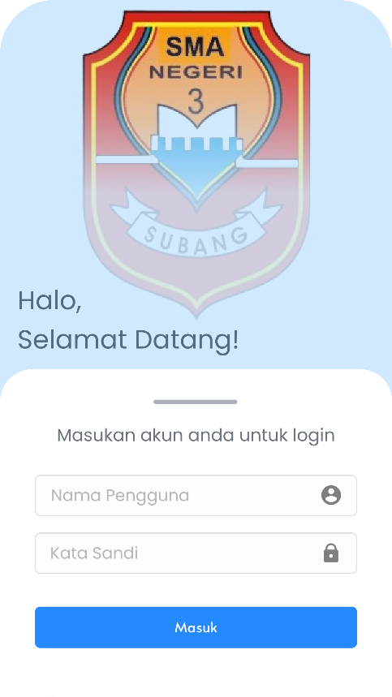
Tabel 9. 1 Dokumentasi Pendukung Desain UI/UX
No | Nama Tampilan | Gambar | Deskripsi
1. | Halaman Login |  | Form login untuk siswa, guru BK, dan wali kelas dengan username dan password.
2. | Halaman presensi menggunaka QR Code | 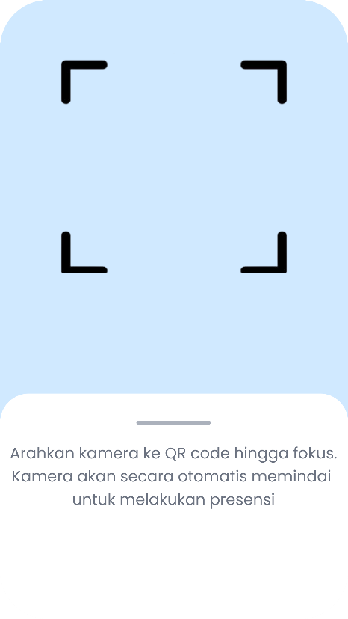 | Scan QR Code untuk absensi, ditampilkan notifikasi jika berhasil.  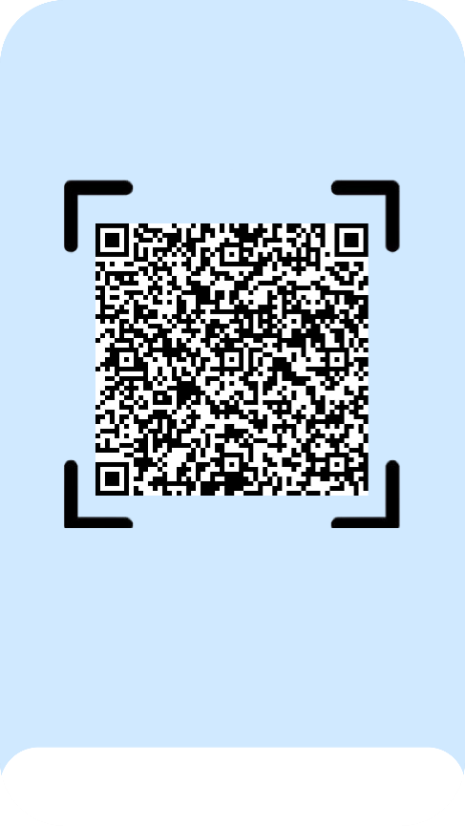
3. | Halaman Notifikasi | 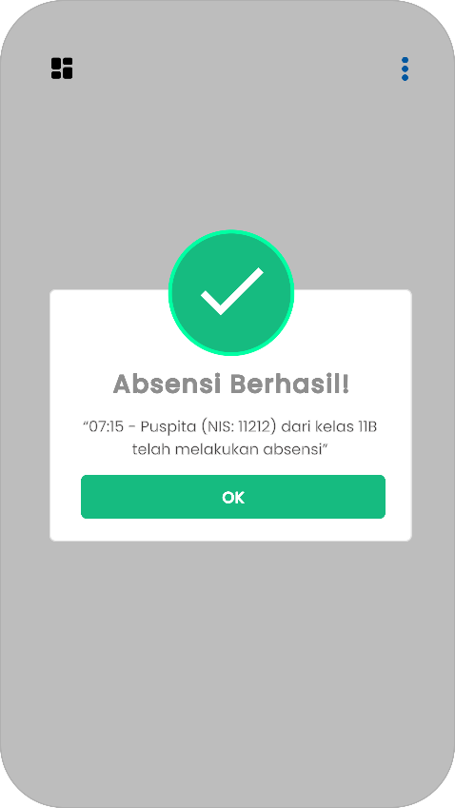 | Notifikasi absensi sukses atau gagal.

Persetujuan dan Revisi

Persetujuan Pemangku Kepentingan

Subang, 27 Februari 2025

Dokumen SRS ini disusun sebagai pedoman dalam penggunaan Aplikasi Presensi Siswa/I dan Disiplin Siswa di SMA Negeri 3 Subang. Aplikasi ini dirancangan untuk mempermudah proses pencatatan kehadiran siswa/I serta mengelola data surat peringatan siswa/i.
Dengan ini, dokumen SRS telah disetujui dan disahkan oleh pihak terkait:

Mengetahui,
Project Manager  Mohammad Iqbal, S.Kom., M.T.  NIP. 199001262019031025 | Anggota Tim  Kelompok 8

Rencana Revisi
Dokumen ini akan diperbarui dan direvisi secara berkala selama siklus hidup pengembangan perangkat lunak untuk memastikan bahwa spesifikasi tetap relevan dengan kebutuhan pengguna dan perubahan sistem. Revisi dilakukan berdasarkan evaluasi berkala, masukan dari pemangku kepentingan, serta perubahan pada persyaratan atau teknologi yang digunakan.
Prosedur Revisi:
- Identifikasi Perubahan: Tim pengembang atau pemangku kepentingan mengusulkan perubahan berdasarkan evaluasi atau kebutuhan baru.
- Analisis Dampak: Dilakukan analisis terhadap dampak perubahan terhadap sistem dan dokumen lainnya.
- Penyusunan Revisi: Dokumen diperbarui dengan informasi terbaru, mencantumkan perubahan pada versi dokumen.
- Persetujuan dan Validasi: Revisi diperiksa oleh tim terkait sebelum disahkan.
- Distribusi dan Implementasi: Dokumen yang telah direvisi didistribusikan kepada pemangku kepentingan dan digunakan sebagai acuan terbaru.
Semua perubahan akan dicatat dalam tabel riwayat revisi untuk menjaga transparansi dan memastikan semua pihak menggunakan dokumen terbaru.

